Положительный опыт по улучшению условий труда в МКДОУ «Волчихинский детский сад №3»
В детском саду оборудован и лицензирован медицинский кабинет, где по договору с Волчихинской ЦРБ работает квалифицированная медицинская сестра, которая если необходимо окажет медицинскую помощь, даст консультацию. Так же в кабинете с помощью аппарата «ОУФК-01» можно подлечить нос, горло, укрепить иммунитет.
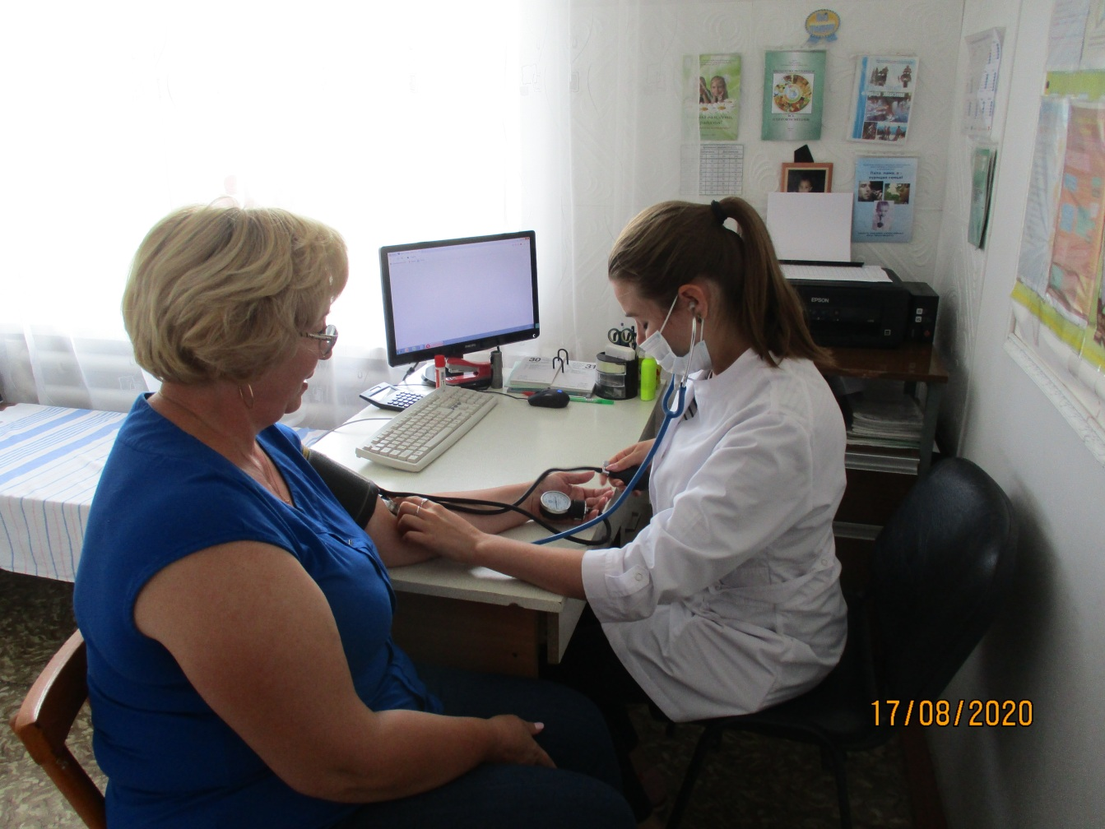
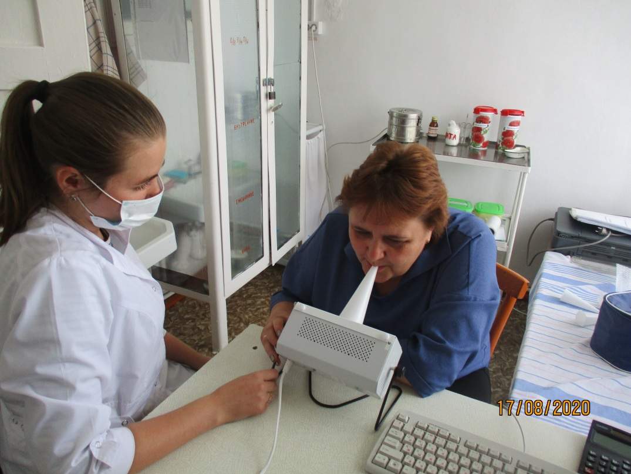
Для личной гигиены сотрудников есть бытовая комната, в которой имеется напольный душ с горячей и холодной водой, отдельный туалет.
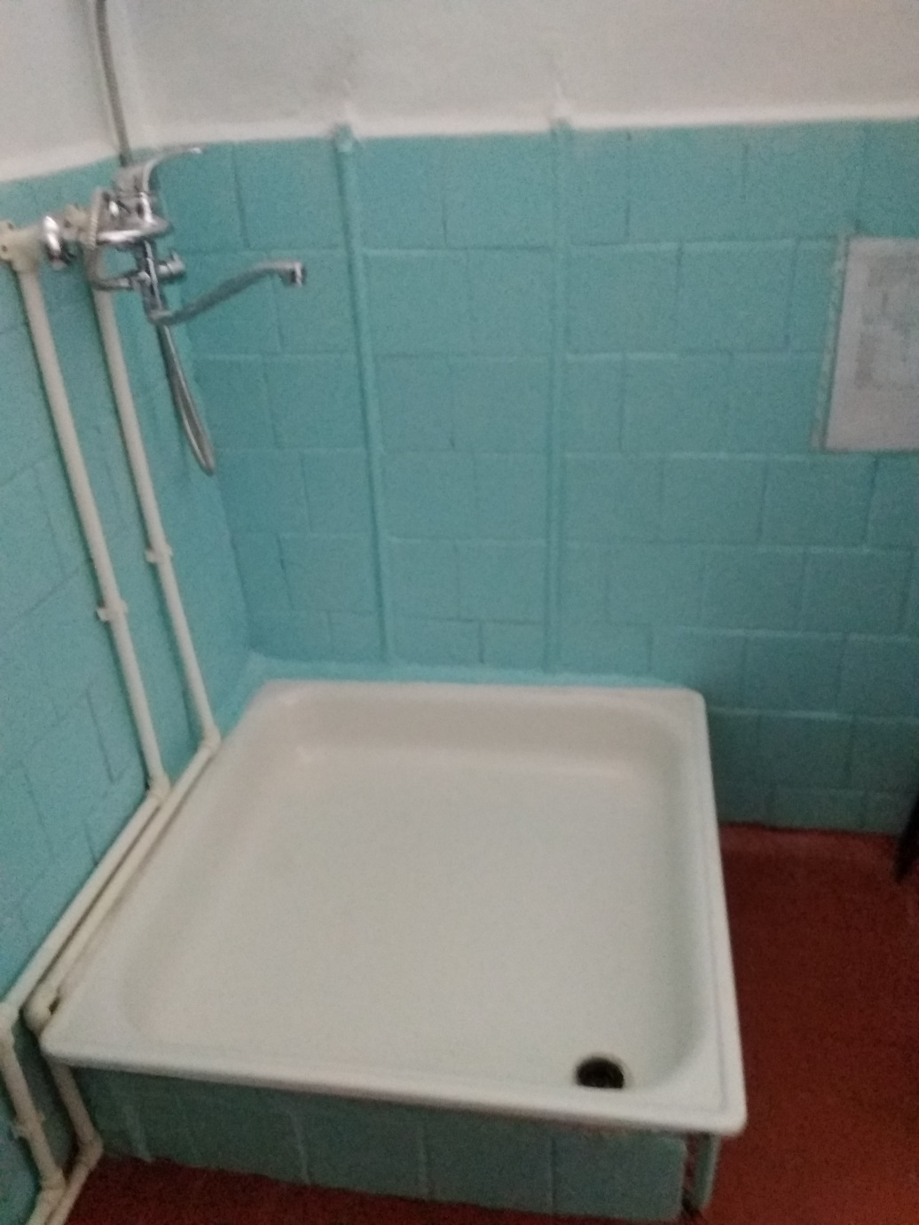
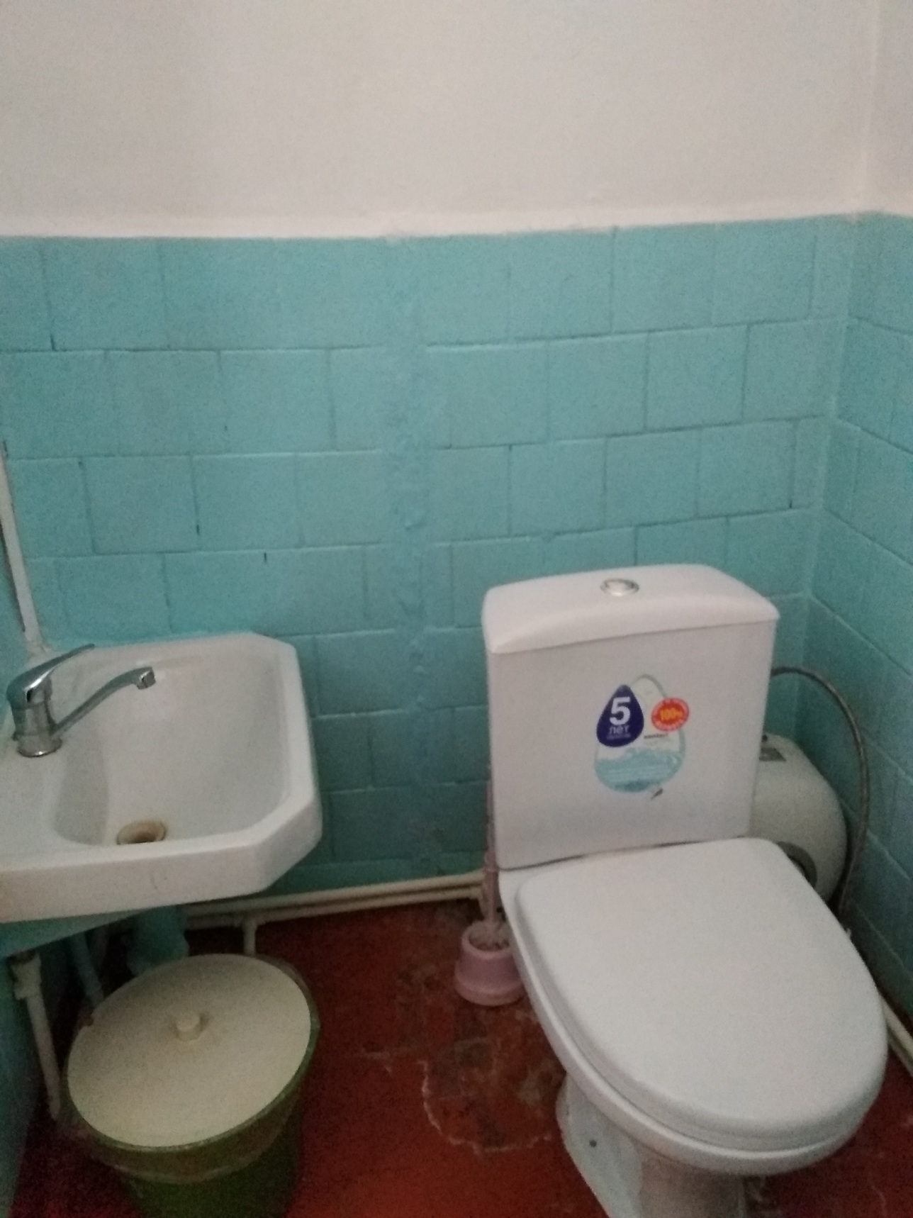

Имеется комната для приема пищи сотрудников, оборудована чайником и посудой.
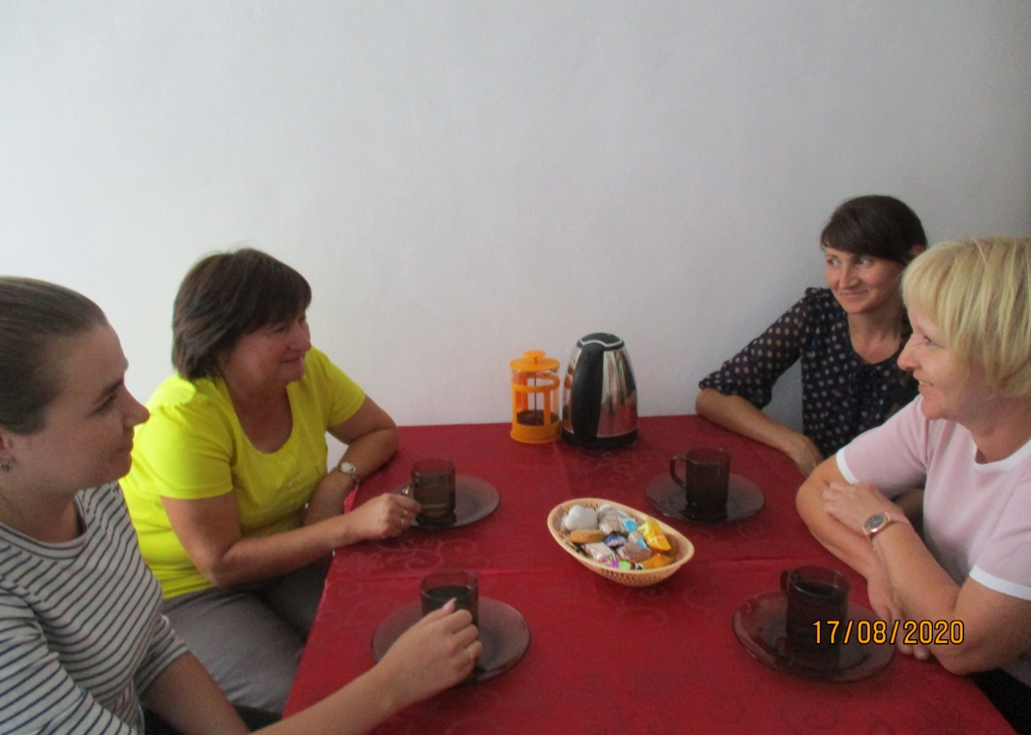
Ежегодно с целью укрепления здоровья и снятия психологической нагрузки сотрудников с помощью профсоюзной организации (оплачивает транспортные расходы) организуется отдых на различных туристических базах Алтайского края.
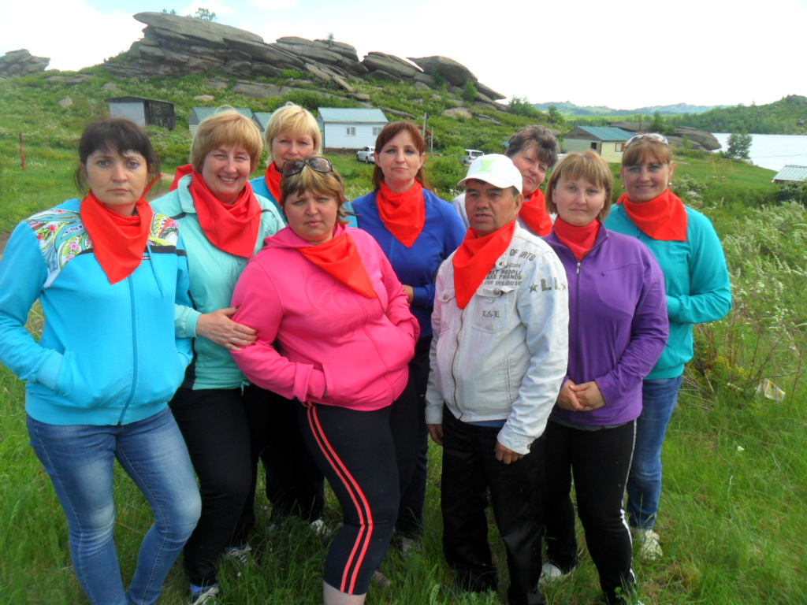
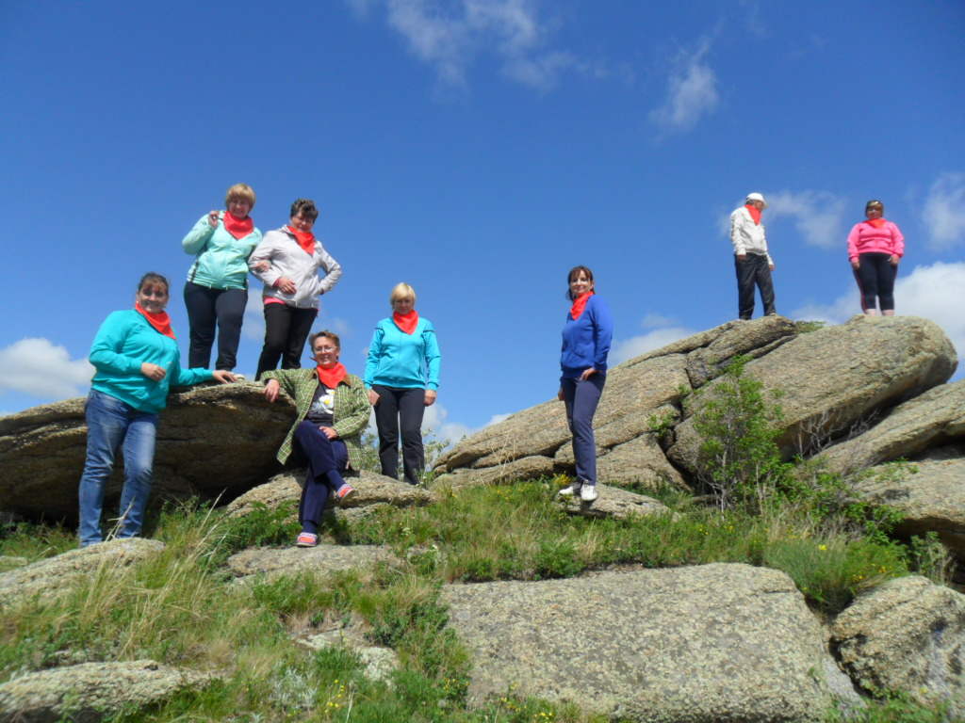
Для улучшения психологического климата в коллективе проводим совместные праздники: день воспитателя, день пожилого человека, 8 марта, отмечаем юбилеи детского сада с приглашением местных артистов, в число которых входят наши сотрудники.
